МБУК «КТЦ» структурное подразделение Алфимовский ДК

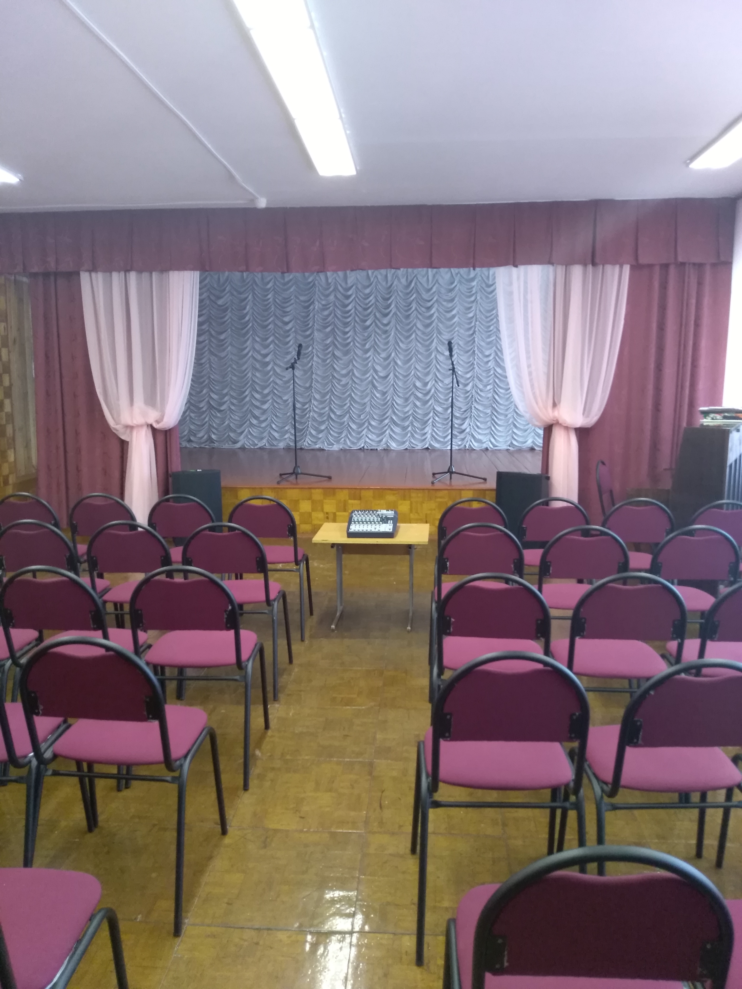

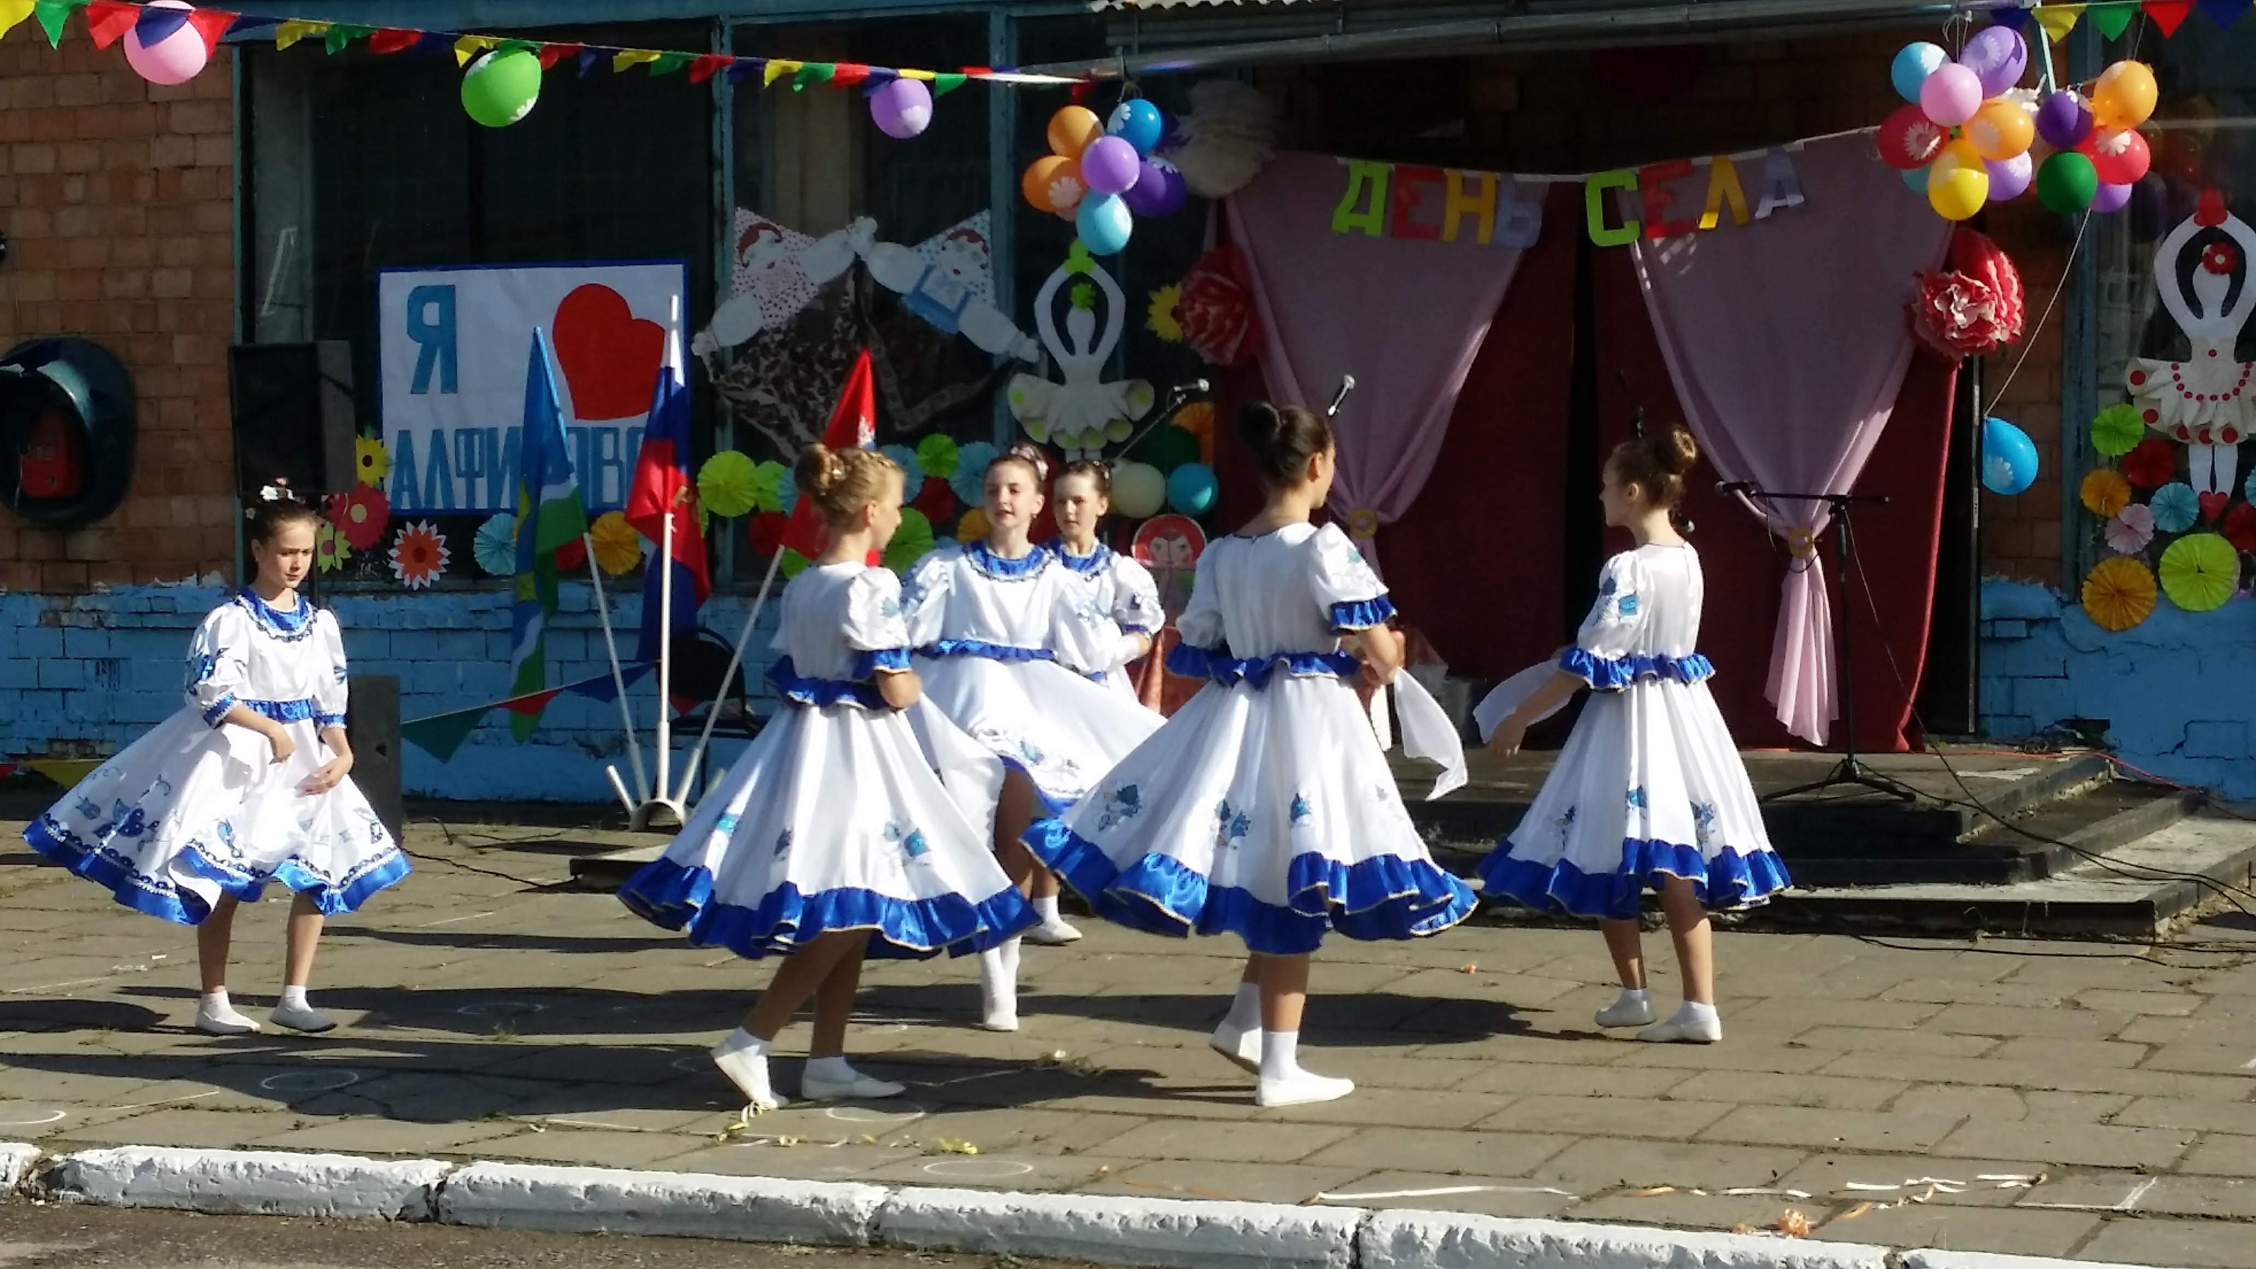
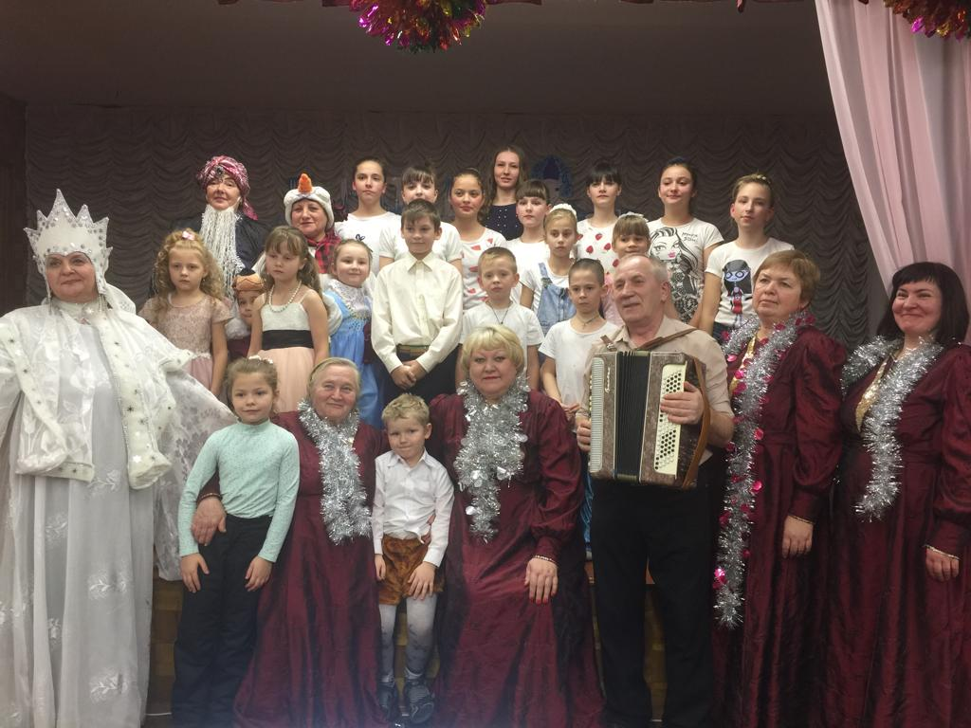

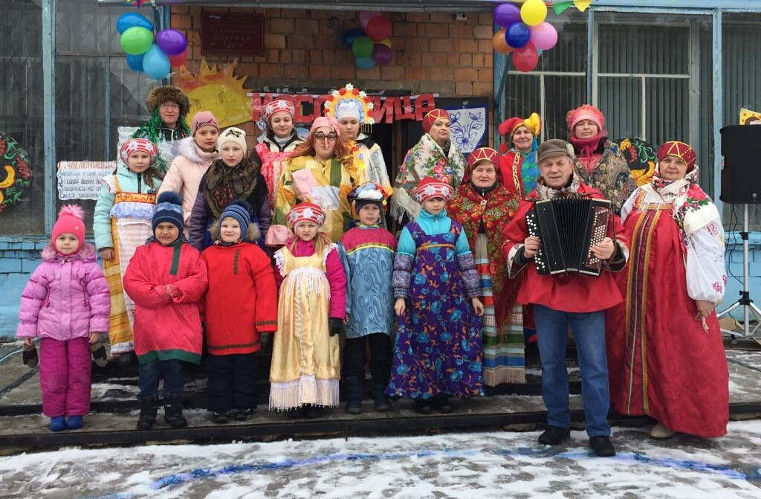

График работы МБУК «КТЦ» структурное подразделение Алфимовский ДК.

понедельник — пятница: 09:00 — 19:00 (без перерыва)
суббота, воскресенье — выходной.

Женский вокальный ансамбль «Лирика»
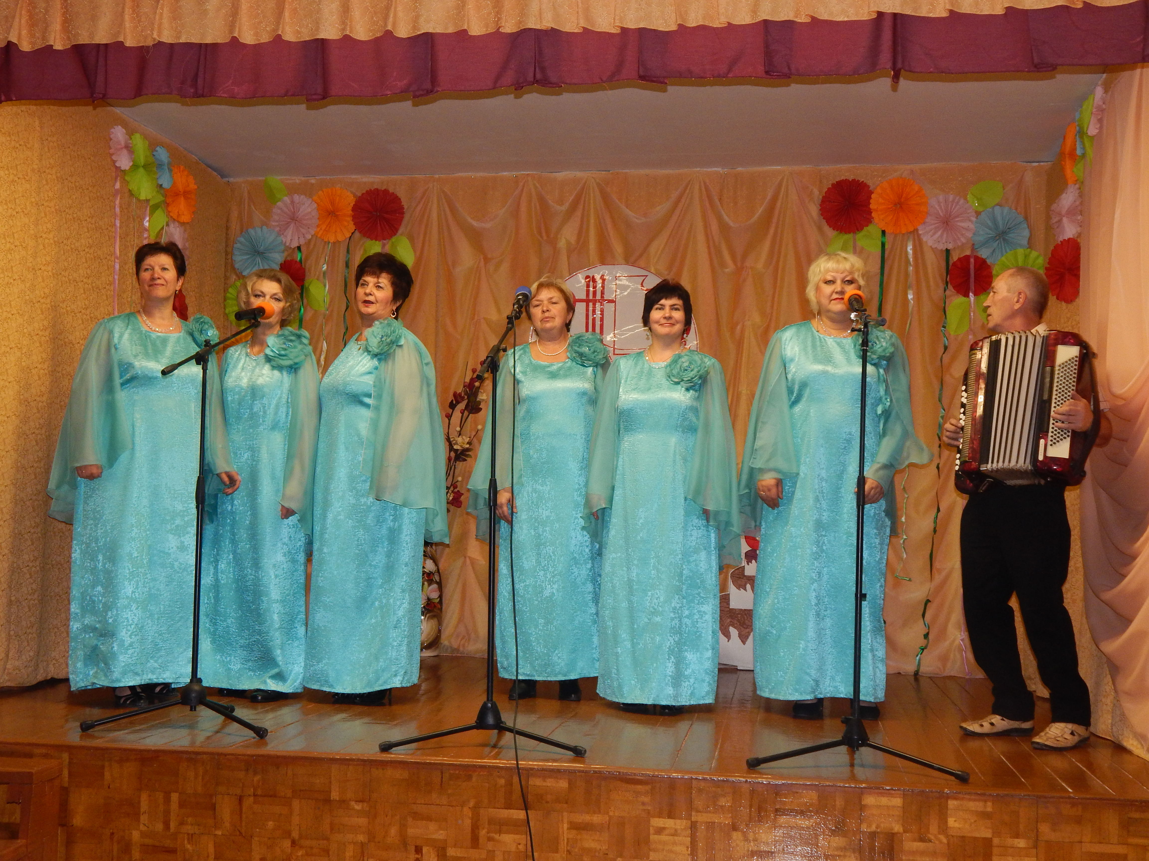

Руководитель - Воскобойников Светослав Владимирович.
Вокальный ансамбль «Лирика» основан в 2000 году, возрастной состав женщин от 46 до 58 лет. Ансамбль работает в жанре лирической песни. В репертуаре произведения композиторов 20-го века, а также современных авторов. Ансамбль исполняет песни на два голоса и работает под живой аккомпанимент баяна. Коллектив является гордостью деревни Алфимово. Активно участвует в концертах, вечерах отдыха, обрядах русской старины. В копилке достижений коллектива – «Дипломы лауреата фестивалей».
График работы: Понедельник, четверг: 16:00-19:00.

Театральный кружок «Буратино».
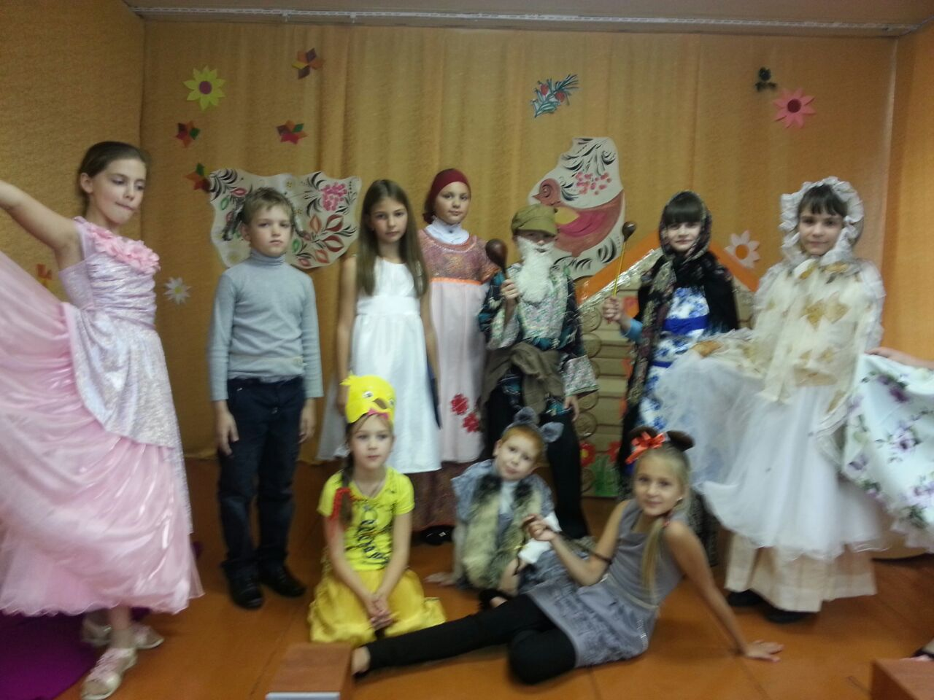

Руководитель - Особливая Ирина Валериевна.
Театральный кружок «Буратино» Алфимовского ДК создан в 2015 году. В составе - 12 детей в возрасте от 7 до 14 лет. Работает в жанрах: детские спектакли, музыкальная сказка. В составе коллектива дети и подростки в возрасте от 7 до 14 лет. Основу репертуара составляют пьесы современных авторов.
График работы: вторник, четверг: 17:00 — 19:00

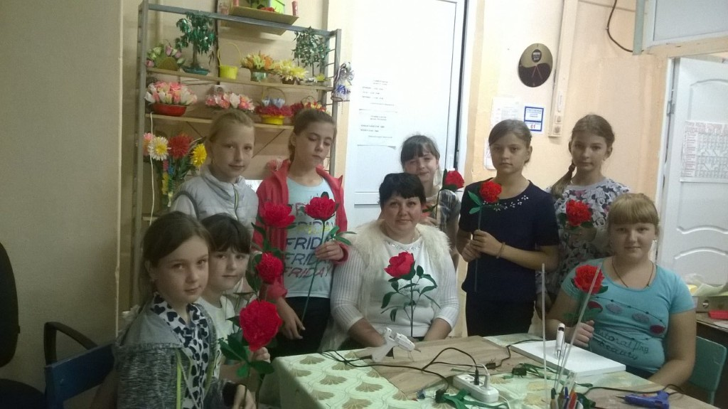
Кружок прикладного творчества «Сувенир».

Руководитель - Лавренкова Елена Валерьевна.
В Алфимовском ДК с 1995 года работает кружок прикладного творчества «Сувенир». В составе кружка 14 детей в возрасте от 6 до 14 лет. За время деятельности формирования несколькими поколениями детей были освоены различные виды творчества: шитьё, макраме, аппликация с нитками, вышивание бисером и ленточками, квиллинг, работа с прикладными материалами. В копилке достижений участников коллектива Диплом Лауреата III степени за участие в Международном проекте конкурсе ROSSиЯ.RU в 2017 году.
График работы: понедельник,среда:18:00-19:00; вторник,четверг,пятница:16:00-19:00.

Детская вокальная группа «Колокольчик».
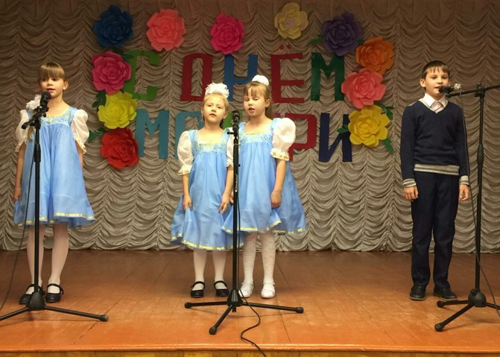

Руководитель- Боглаева Зинаида Валерьевна.
Детская вокальная группа -«Колокольчик» создана в 2012 году. Работает в жанре «детская песня». В составе коллектива 5 детей в возрасте от 7 до 12 лет. В репертуаре вокальные произведения для детей современных композиторов.
График работы: среда: 17:00-19:00; пятница: 15:30 -17:00.
Кружок «Рисование».
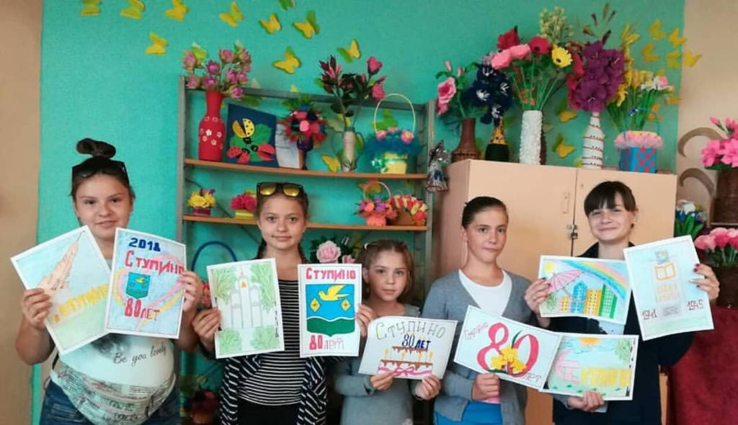

Руководитель-Лавренкова Елена Валерьевна.
Кружок «Рисование» создан в 2001. В составе коллектива 14 детей в возрасте от 7 до 14 лет. Выставки работ участников коллектива проводятся в ДК ежемесячно. Основная сюжетная линия рисунков – красота родного края.
График работы: понедельник: 17:00-18:00; среда: 16:00-18:00.

Танцевальный кружок «Росинка».
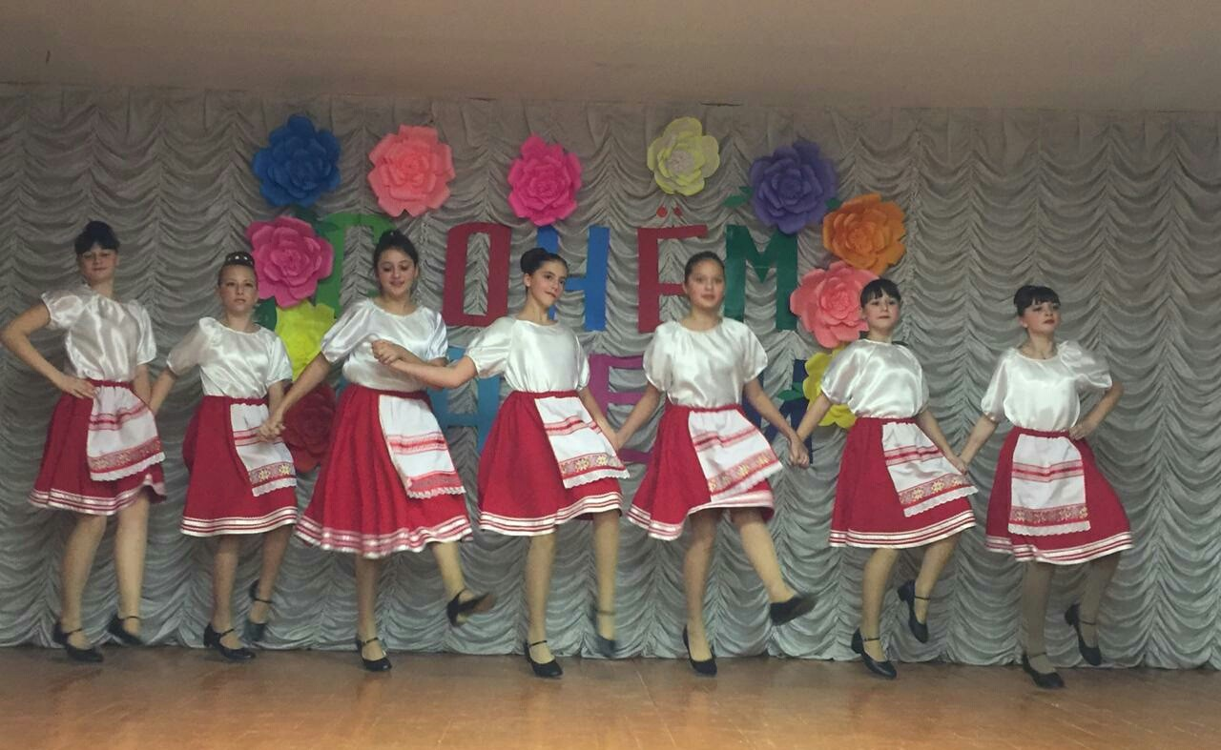
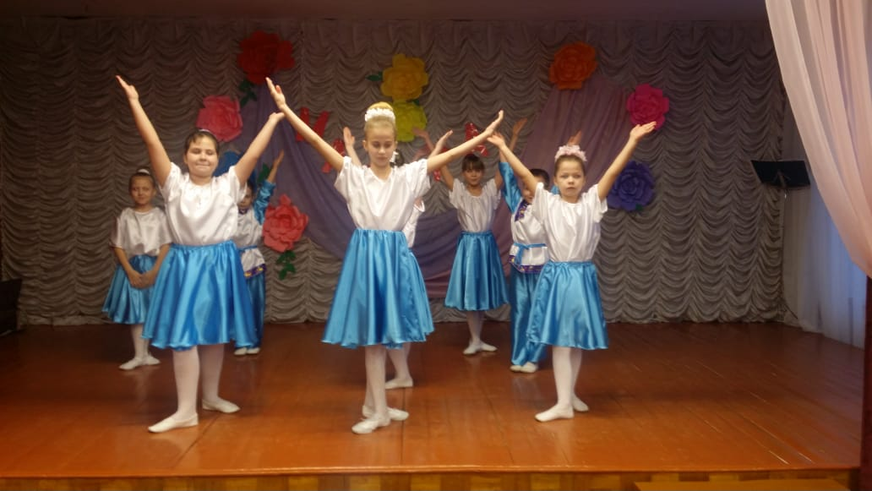

Руководитель — Ясакова Дагмара Исламовна.
Танцевальный кружок «Росинка» начал свою работу в 2017 году. Танцевальные направления кружка: народные, современные танцы. Кружок работает на платной основе. В составе коллектива 15 человек в возрасте от 6 до 14 лет, разделённых на две группы по возрастам.
График работы: понедельник, пятница — 16:00-19:30.

Клуб художественного чтения «Исток».
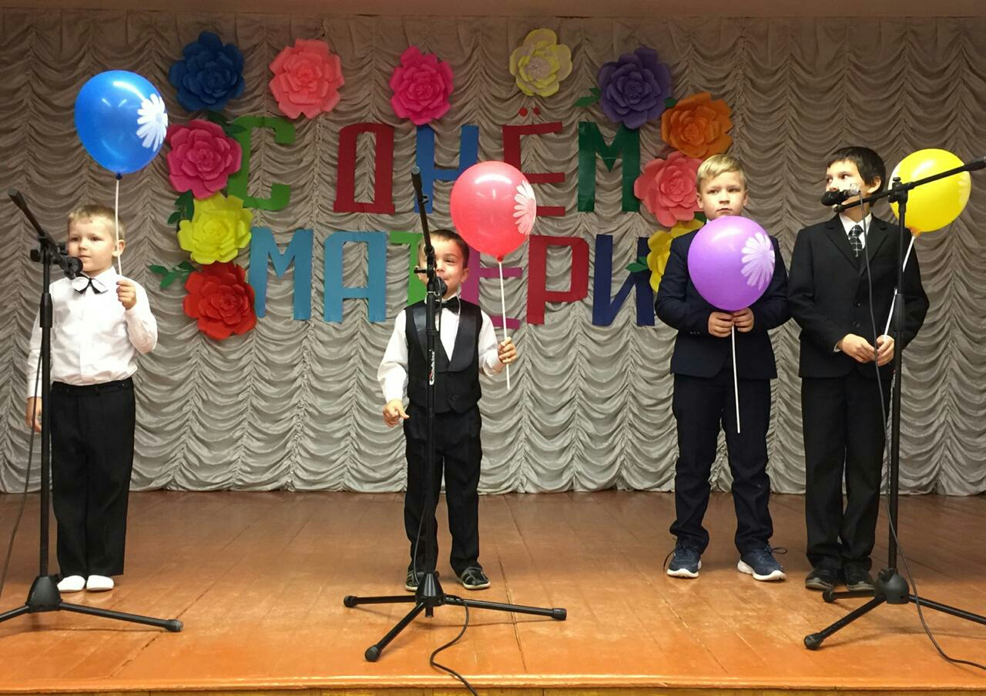

Руководитель - Вострикова Людмила Николаевна.
Клуб основан в 2014 году. Количество участников 10 человек в возрасте от 6 до 14 лет. Художественное слово имеет важнейшее значение в формировании духовно богатой, гармонически развитой личности с высокими нравственными идеалами и эстетическими потребностями. Коллектив принимает участие в концертах, поэтических вечерах, конкурсах чтецов. Достижения - Диплом I степени за участие в Международном конкурсе «Созвездие талантов -2017» Баринова Александра.
График работы: первый четверг месяца.

Клуб по интересам «Любители песни».

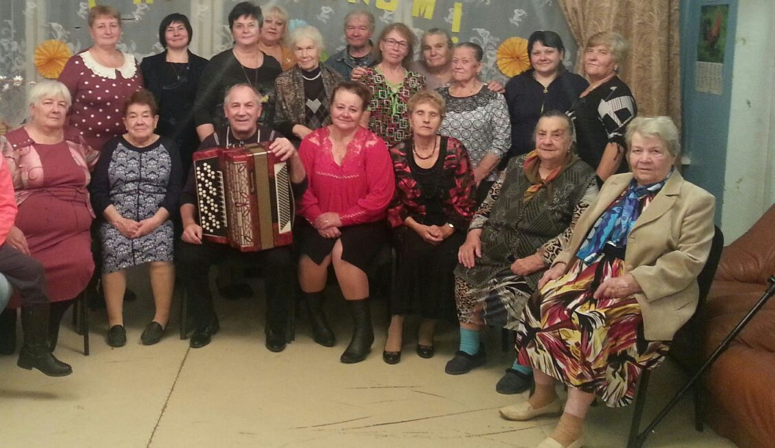

Руководитель - Воскобойников Светослав Владимирович.
Клуб по интересам «Любители песни» был создан в 2004 году. В составе клуба 20 человек в возрасте от 55 до 90 лет. В их репертуаре русские народные песни, песни военных лет, задорные частушки. Любовь к песне, пронесённая ими через всю жизнь, помогает не считать года, сохранять бодрость, оптимизм.
График работы: вторая пятница месяца.

Любительское объединение «Занимательное конструирование».


Руководитель - Особливая Ирина Валериевна
Любительское объединение «Занимательное конструирование» образовано в 2010 году. В составе дети и подростки -22 человека в возрасте от 7 до 14 лет. Участники коллектива с нетерпением ждут каждой новой встречи. График работы: второй вторник месяца.

Клуб по интересам «Рукодельница».
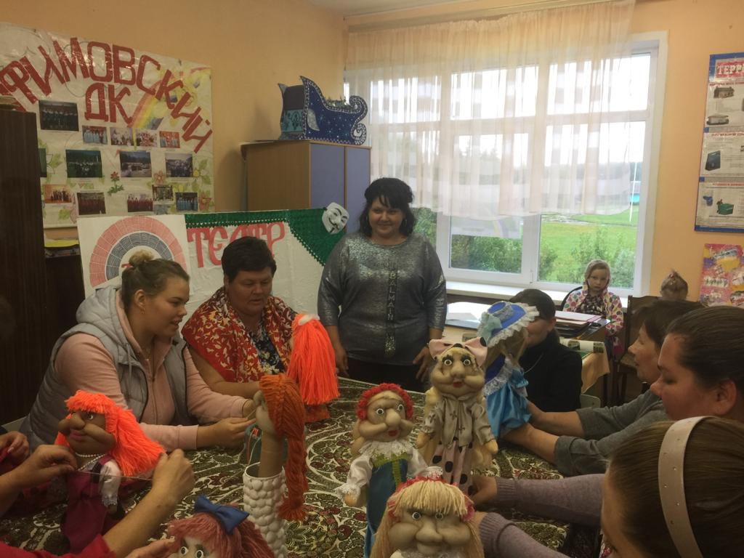

Клуб по интересам «Рукодельница».

Руководитель – Лавренкова Елена Валерьевна.
Клуб по интересам «Рукодельница» образован в 2019 году. В составе клуба 10 человек в возрасте от 18 до 50 лет. Во время встреч в клубе участницы с интересом овладевают новыми видами прикладного творчества, делятся своим опытом, знаниями. Любовь к творчеству помогает им разнообразить свой досуг, интересно провести время.
График работы: третий понедельник месяца.
Группа раннего эстетического развития «Радуга»
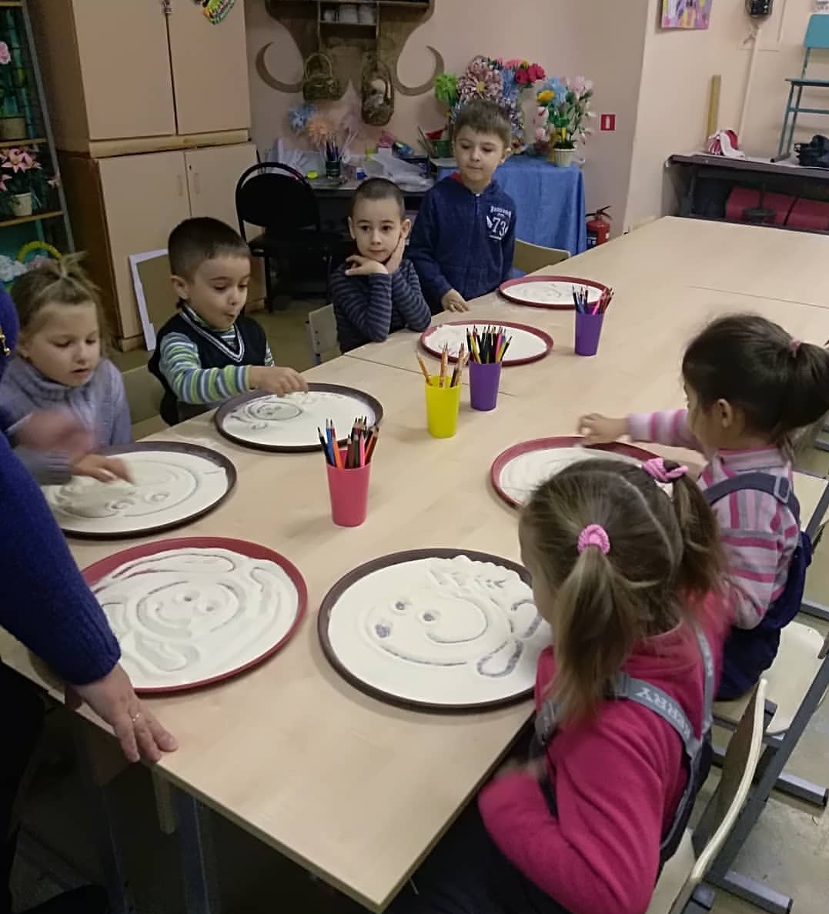
Руководитель- Климочкина Людмила Леонидовна
Под эстетическим воспитанием понимается процесс формирования творческой личности, способной воспринимать, чувствовать, оценивать, создавать прекрасное.
Создание развивающей среды, способствующей художественно-эстетическому воспитанию, раскрытию творческого потенциала, формированию духовно-нравственных качеств, высокой коммуникативной культуры ребенка дошкольного возраста.
-участники посещают занятия 2 раза в неделю; Понедельник, среда -17:00-18:20.
-время занятий- 20 минут;
-форма занятий- комплексная;
-группа комплектуется по возрасту в среднем 5-6 человек;
План занятий:
Пение- 1 раз в неделю;
Ритмика- 1 раз в неделю;
ДПИ - 2 раза в неделю;
Играем в театр – 1 раз в неделю;
Рисование – 1 раз в неделю;

